Instituto Universitario Aeronáutico



Ante_Proyecto “Analista de Sistemas”

Empresa: Easy Location s.r.l

Alumno: Alejandro Manuel Sosa Adorati

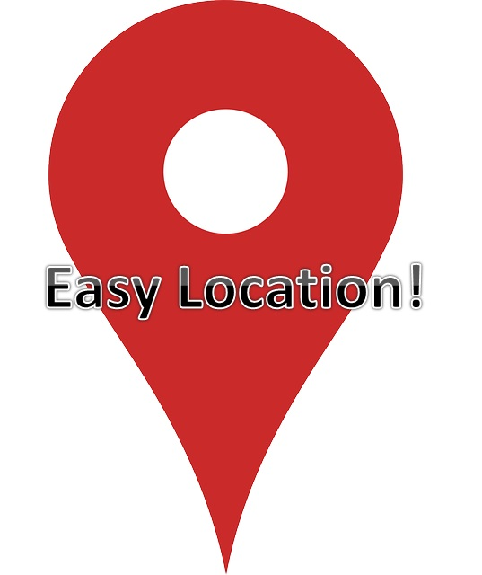

**INDICE:**

Datos del Negocio……………………………………………………………………………………………………………………………………..…3

Descripción de la empresa…………………………………………………………………………………………………………………………..3

Políticas y calidad…………………………………………………………………………………………………………………………………………4

Funcionalidad de la Empresa.………………………………………………………………………………………………………………………4

Alternativa y Competencia………………………………………………………………………………………………………………………….5

## Descripción del Proyecto a desarrollar…………………………………………………………………………………………………………6

## Características técnicas del proyecto …………………………………………………………………………………………………………..6

## Software de desarrollo………………………………………………………………………………………………………………………………..7

## Lista y descripción de las funcionalidades del sistema………………………………………………………………………………..8

Bibliografía……………………………………………………………………………………………………………………………………………………9

Revisiones…………………………………………………………………………………………………………………………………………………..10

## DATOS DEL NEGOCIO

La empresa “Easy Location” está ubicada en la ciudad de córdoba y se dedica exclusivamente a servicios de fácil Geo - localización de un listado de clientes en un Area especifica. Este servicio se exclusivamente a través de un sistema implementado en una plataforma web en donde los clientes pueden acceder mediante un login y cargar los datos de sus clientes y verlos inmediatamente posicionados en el mapa que provee la API V.3.0 de “google Maps”.

Datos de la Empresa

Telefono: (0351) 4843255.

Web.- [www.easylocation.com.ar](http://www.easylocation.com.ar) (dominio registrado a nombre de la empresa)

## Descripción de la empresa

La empresa se desarrolla en un ambiente familiar en donde el esfuerzo en conjunto a puesto en marcha la empresa, que tiene como clientes a cualquier empresa que tenga como tarea los despachos o las entregas a distintos clientes. Podemos decir como ejemplo de cliente, la Lomiteria “Betos” ubicada en la Av. Fuerza Aérea 2450, en donde simplemente con cargar los datos de sus clientes exportados de su sistema podrá ver inmediatamente ubicados en un mapa la exacta localización de todos los clientes de la lista. La lista se trata de un archivo .xls (excel). La mayoría de los cuentan con sistemas informáticos y tiene también la posibilidad de exportar su información, como todos usan archivos xls, de ahí nació la idea de poder posicionar esos datos en un mapa.

## Rubro

El rubro de esta empresa es enteramente de servicios de internet, una empresa dedica al 100% de soluciones de IT. Debemos destacar que la empresa es muy nueva y brinda soluciones puntuales, con el tiempo se irán añadiendo más soluciones al sistema y por consiguiente la empresa se expenderá con cada nueva funcionalidad.

**Domicilio de la Empresa**

La empresa se encuentra ubicada en la calle “Pedro Domingo Isnardi N° 4250” del B° Las Palmas de la ciudad Córdoba, Argentina.

**Objetivo General**

El objetivo siempre y desde un principio ha estado muy claro para los integrantes de la empresa, la completa satisfacción de los clientes en cuanto a todas las soluciones y funcionalidades que brinda el sistema.

**Políticas y Calidad**

Política:

* Satisfacción del cliente
* Actualización constante de las tecnologías existentes

Calidad.

Sistema sin “ISSUES” que entorpezcan la experiencia del cliente.

## Factores critico de éxitos

Mantener el nivel de calidad en su punto máximo sin superar el presupuesto fijado.

## Niveles de usuarios

* Administrador: Persona con todos los privilegios en el sistema y con la posibilidad de realizar todas las acciones en la base de datos.
* Cliente: Persona que tiene únicamente los privilegios sobre su cuenta, y no puede realizar todas las operaciones en la base de datos, solo lo que el sistema le permita.

## Funcionalidad de la Empresa

En este punto nos detendremos para explicar más detalladamente la función final de la empresa, o sea de que se trata el servicio completo que se le ofrece al cliente.

El cliente, con su cuenta ya creada, tiene la posibilidad de subir a nuestro sistema un archivo xls, con todos los datos pertinentes de sus clientes, una vez terminado el proceso el cliente vera el resultado en un mapa de google map donde le situara cada cliente en su respectiva posición, de esta manera el cliente puede ver representativamente la expansión de sus ventas y también compararlos con subidas anteriores, y aquí mencionamos una funcionalidad inédita, ya que no hay en el mercado la posibilidad de ver historiales de repartos. De esta manera el cliente compara con mapas anteriores que tanto se expandió o no desde la última vez.

En el siguiente printScreen podemos un simple ejemplo de como cada marker es situado en el mapa simulando un cliente, una vez que haya sido leído los datos del cliente serán colocados en el info window de la API V3 de google map.

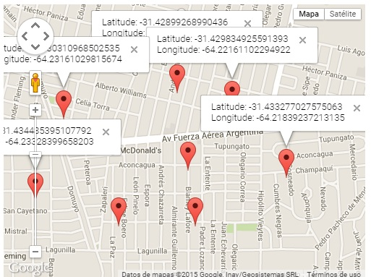

En este caso ponemos como ejemplo los datos de Latitud y Longitud, una vez ingresada la dirección del cliente veremos como estos datos son calculados directamente por el sistema.

**Alternativa y competencia:**

Actualmente es escaso y casi nulo encontrar una empresa que brinde el servicio como lo brinda esta empresa, es por esta razón que se hace un fuerte hincapié en la posibilidad de expansión de la empresa. Mientras más clientes se sumen, mejores funcionalidades podrán ser incorporadas al sistema.

## Descripción del Proyecto a desarrollar

## Objetivos y Alcances del Proyecto

Objetivos

Crear un sistema que permita realizar a la empresa EASY LOCATION todas las funcionalidades antes mencionadas.

Límites

Desde: Que el cliente se loguea en el sistema.

Hasta: Que el cliente se desloguea.

Alcances

Funcionalidad: Representar de manera gráfica el total de clientes de una empresa que contenga repartos bien demarcados. Cualquier empresa de Delivey es un potencial cliente del Sistema.

## CARACTERISTICAS TECNICAS DEL PROYECTO

## Metodología a utilizar

Se adopta para el desarrollo del proyecto la metodología de el proceso unificado de desarrollo de software (pdus), conjuntamente con el lenguaje unificado de modelado (uml), las etapas por las que transcurrirá el desarrollo se detallan a continuación:

* Ante-Proyecto: (para metodología de diseño estructurado y orientada a objeto), donde se detallan aspectos globales de la organización y demás detalles generales , así como requerimiento específicos basados en las entrevistas con el cliente y usuario final del sistemas. Proposición de alcances del mismo y análisis comparativos y de rentabilidad.
* Modelado de negocios (metodología UML), en esta etapa del desarrollo del sistema se destacan la confección del modelo de negocios de la organización, que comprende la identificación de USE CASE del modelo mencionado y la descripción global de cada uno.
* Modelado de requerimientos (Modelo de objetos de dominio de problemas): en esta etapa se realiza la creación de los diagramas de clases así como la descripción de los atributos de cada una. También se detalla la creación de los USE CASE de sistema y la identificación de actores intervinientes en el sistema, así como la descripción de la interfaz de usuario.
* Modelado de análisis y diseño de sistema: en la mencionada parte del desarrollo se especifican tanto los diagramas de colaboración como los de clases de diseño y diagramas de estados.

La creación de los sub-sistemas del proyecto, es otra de las actividades desarrolladas en esta etapa. Por otro lado se confeccionan quizás uno de los aspectos más importantes del sistema como son las bases de datos relacionales.

* Construcción avanzada: en esta etapa se procede al desarrollo de la programación propiamente dicha de los módulos del sistema.
* Implementación del producto final y evaluación del mismo: en esta etapa se realiza la implementación del sistema final para el pulido de las correcciones finales del mismo en el campo de la aplicación al uso del usuario final del mismo, poniendo atención en las inquietudes de este.
* Mantenimiento: proceso de manutención del sistema desarrollado así como los recursos asociados para su funcionamiento (soporte local y/o remoto de hardware y software).

Debo mencionar que este es un proyecto de una sola persona, asi que seré el encargado de llevar a cabo todas las tareas necesarias para completar el trabajo propuesto.

## Software de desarrollo

Todo el proyecto estará basado en la arquitectura Web de Java J2EE con el JDK 1.7.

* Enterprise JavaBeans (EJB).
* Java Servlet
* Java Server Page (JSP)
* Java Server Pages Standard Tag Library (JSTL).
* Java Hibernate.
* Java Spring.
* Java Server Faces (JSF)
* Java Message Service (JMS).
* Java Transaction API (JTA).
* JavaMail API y JavaBeans Activation Framework (JAF).
* Tecnologías XML (JAXP, JAX-RPC, JAX-WS, JAXB, SAAJ, JAXR)
* JPA, JDBC API
* Java Naming and Directory Interface (JNDI)
* Java Authentication and Authorization Service (JAAS)
* La capa del cliente (Client-tier) que será la capa destinada a mostrar la interfaz gráfica de usuario.   
  El sistema bajo plataforma Java EE, será una aplicación Web renderizada en un navegador web. Esta capa se ejecutará en la computadora cliente.
* La capa de la lógica de negocio (Business-tier) y la capa de la lógica de presentación (Web-tier). Estas capas se ejecutarán en el servidor de aplicaciones (Servidor tomcat).
* La capa de los datos (Data-tier) que será la capa destinada a la gestión de los datos y se ejecutará en un servidor de base de datos (Servidor MySQL).
* Así mismo se han utilizado dos librerías de componentes:
* JQuery: permite simplificar la manera de interactuar con los documentos HTML, manipular el árbol DOM, manejar eventos, desarrollar animaciones y agregar interacción con la técnica AJAX a páginas web

## Lista y descripción de las funcionalidades del sistema

* Funcionalidad de hacer backUP de base de datos de clientes a distintas empresas.
* Funcionalidad de situar en el mapa los clientes de cada empresa.
* Funcionalidad de Comparar mapas históricos de distintas versiones de clientes.
* Funcionalidad de otorgar latitud y longitud exacta de los clientes de la empresa.
* Funcionalidad de mostrar cantidad de ventas por clientes.

## Bibliografía

* Metodología UML- MERISE, Metodología de Desarrollo de Sistemas- Jean Patrick Matheron.
* Proceso Unificado de Desarrollo de Software- Ivar Jacobson, Grady Booch y James Rumbaugh- Addison Wesley-España 1999.
* Análisis y Diseño para Sistemas Cliente/Servidor-David Ruble- Prestice Hall-México 1989.
* Análisis estructurado Moderno- Edgard Yourdon- Prestice Hall- México 1989.
* Análisis y Diseño Orientado a Objetos- Grande Booch-Addison Wesley- USA 1996.
* Aprendiendo UML- Joseph Schmuller- Prestice hall- México 1999.

## Revisiones

AUTOR

|  |  |  |  |
| --- | --- | --- | --- |
| **Fecha** | **Versión** | **Descripción** | **Autor** |
| 18/02/2015 | 1.0 | Creación del Documento | Alejandro Manuel Sosa Adorati |